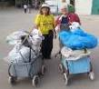
דף 267
מהאשפח של עדה ונורית
מאי 2014
נשפך מן הפח - חג שבועות הוא גם חג מתן תורה. כשעם ישראל קיבל את התורה בהר סיני, היא כללה הנחיות מיוחדות כיצד לשחוט ולהכשיר את הבשר לאכילה. לכן כל הבשר הפך ללא כשר. כיוון שזה היה בשבת, לא יכלו להגעיל את הכלים ונאלצו לאכול דברי חלב, ומכאן נשאר המנהג.
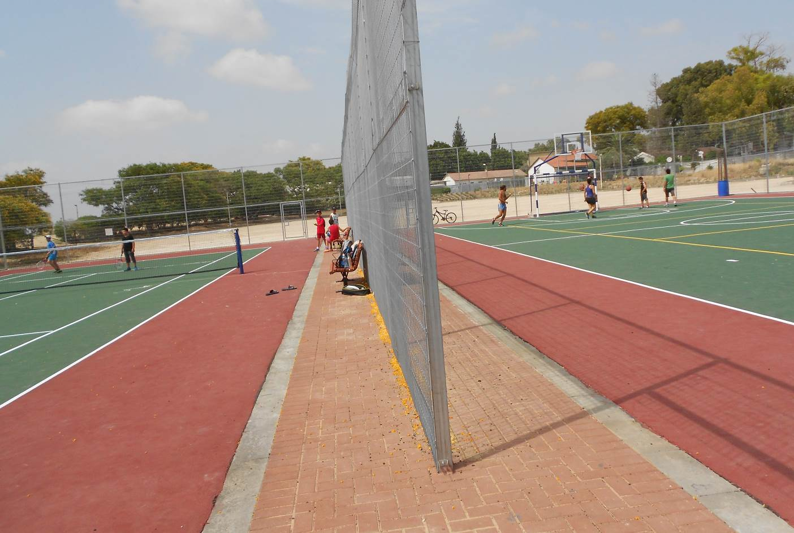
עולה על גדותיו – שני מגרשים לתפארת, אחד עדיין ממתין לגג שיבנה מעליו והרבה אנשים שמחים
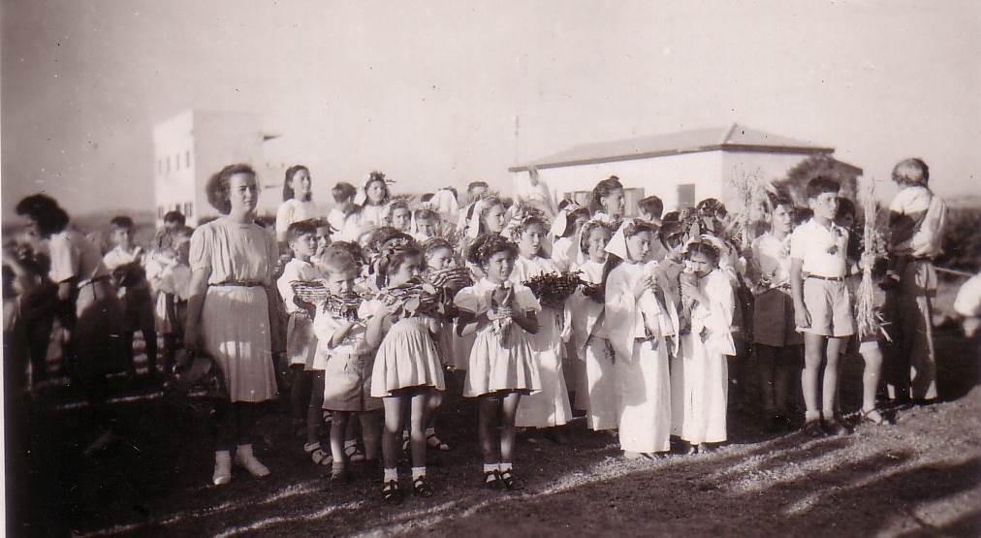
שנות ה 40 ברקע הבית הגדול וה"וילה" הקטנה שליד חדר האוכל. מזוהים – מימין יעקב קסר, מאחור הנקה, משמאל מאחור אנה ולידה אלפא ודליה, לפנים נורית וילדי מחזור ג' – זאבי, יאיר, עדה, צילה קסר או פרידה?
שבוע טוב עדה ונורית פ.

